Letní výcvikový tábor Beauceronů
se zaměřením na sportovní výcvik podle NZŘ a MZŘ
pro všechny majitele Beaucernů, hlavně pro začátečníky a mírně pokročilé
Kdy: 28.7 – 4.8. 2012
Kde: Kynologický areál Dog center Ajax Volenice
Výcvik povede Petr Veselka – rozhodčí I. třídy, účastník Mistrovství ČR IPO, Mistrovství ČR stopařů, lektor na školeních rozhodčích, figurantů a šlapačů
Vedoucí akce: Miroslava Kroupová, e-mail: mirka.kroupova@gmail.cz
Cena: Ubytování: 3500,- osoba na pokoji s příslušenstvím a plnou penzí
2800,- osoba na pokoji bez příslušenství s plnou penzí
V případě vyčerpání ubytovacích míst bude možnost postavení vlastního stanu s využitím sociálního zařízení v hlavní budově.
Cena za stan s plnou penzí 2450,- Kč.
Výcvik: 1700 Kč/ osoba týden, další pes 600,- Kč.
V případě zájmu budou na konci tábora pořádány zkoušky.
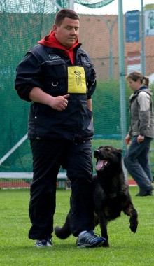
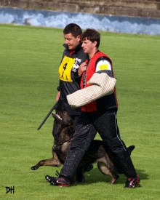

Jak je již avizováno výše, jedná se o Letní výcvikový tábor beauceronů pořádaný hlavně pro začátečníky a mírně pokročilé.
UBYTOVÁNÍ a STRAVOVÁNÍ
www dogcenter.cz
Ubytování je zajištěno ve dvou, tří, pěti a šesti lůžkových pokojích, se sociálním i bez sociálního zařízení, v případě naplnění ubytovací kapacity možnost postavení vlastního stanu.
Stravování – plná penze je zajištěna v jídelně areálu DCA. Občerstvit se budete moci po celý den v restauraci DCA.
Psi mohou být na pokoji za poplatek 50 Kč den/pes, nebo v kotci zdarma.

VÝCVIK
Výcvik začne probíhat od neděle 29.7.
Petr Veselka se s Vámi, střídavě po dni, bude věnovat stopám a poslušnosti. Každý den budou probíhat obrany. Figurant – Petr Veselka. 2X, pravděpodobně v úterý a čtvrtek, za námi přijede svazový figurant Vlasta Křeček, který v případě pořádání zkoušek bude zkoušky figurovat. Cena za obrany na Vlastu Křečka není v ceně výcviku tábora! Obrany Vlasty budou dvoukolové a cena za obě kola bude 200 Kč.

Začátek tábora v sobotu 28.7.příjezd po obědě, začíná se v sobotu večeří.
V pátek večer se rozloučíme u „ Táboráku přátelství“ ! :-). V sobotu 4.8. odjezd domů.

Co sebou nesmíte zapomenout: Misku na vodu,deku pro psa, řetízkový, jednořadý obojek, vodítko krátké i dlouhé na obrany, postroj na obrany, stopovací šňůru nebo stopovací postroj, 2 míčky na šňůrce, dostatek pamlsků, holínky nebo nepromokavé boty a oblečení. Nutné, nezapomeňte očkovací průkaz s platným očkovaním ! V případě konaní zkoušek nezapomeňte rodokmen a výkonostní knížku !

Kapacita je omezena na 20 účastníků, proto žádáme zájemce o včasnou rezervaci a uhrazení zálohy 1700,- Kč za osobu na účet klubu.

PŘIHLÁŠKA NA LETNÍ VÝCVIKOVÝ TÁBOR BC

Jméno psa:

Jméno psovoda:

Věk psa:

Tetovací číslo nebo čip:

Složené zkoušky:

Ubytování : Pokoj s př. Pokoj bez př. Stan

Mám zájem o obrany na figuranta Vlastu Křečka ANO NE

V případě zájmu o pořádání zkoušek mám zájem o zkoušku ......................................

e-mail: telefon:


Přihlášky , spolu naskenovanou složenkou, či výpisem z BU, potvrzující uhrazení zálohy 1700 Kč posílejte e-mailem: mirka.kroupova@gmail.com Potvrzení o zaplacení nezapomeňte přivézt s sebou, bude platit jako vstupenka na tábor Platbu proveďte převodem z BU na č. u. Beauceron klubu : 1429363001 / 5500
jako VS uveďte 2807, do poznámky napište LVT Volenice a Vaše jméno a příjmení.

